CREA Y EXPERIMENTA:
Mosaico con pouring
Fuente: youtube by ElTallerDeIre

En este tutorial os enseñamos a crear el pouring para diseñar un mosaico que decorará una bandeja. Es una idea muy fácil y entretenida que puede hacer todo el mundo. Verás el paso a paso para aplicar la técnica pouring para que la puedas hacer tú mismo/a para decorar cualquier superficie.

Diviértete en casa haciendo esta manualidad.

Material necesario:
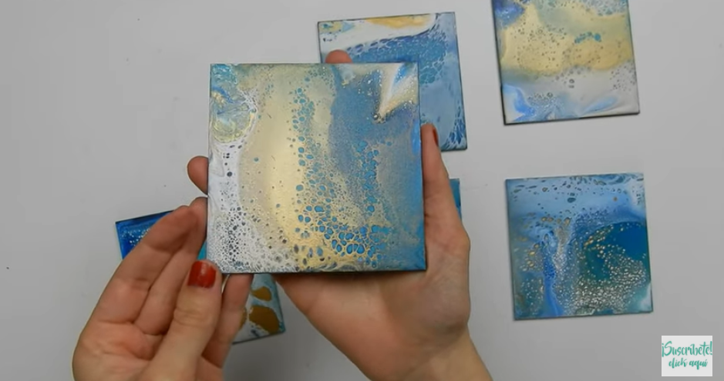
- Bandeja
- Cuadrados de DM
- Papel de periódico
- Pintura acrílica
- Medium
- Cuencos pequeños
- Palitos de madera
- Soplete
- Cola blanca
- Barniz
- Cemento*

¡Hagamos nuestra manualidad!
Vídeo: Vídeo-tutorial

